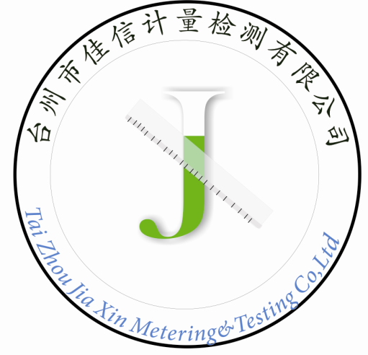

台州鸿慧物流包装技术有限公司年产8万套
大中型可循环智能包装器具建设项目
竣工环境保护
验收监测报告表

（正式版）

台信环（验）字[2019]第0003号

建设单位：台州鸿慧物流包装技术有限公司
编制单位：台州市佳信计量检测有限公司

二O一九年一月

建设单位法人代表（签字）:

编制单位法人代表（签字）:

项 目 负 责 人：

填 表 人：

建设单位（盖章） 编制单位（盖章）
电话:15824002488 电话:（0576）85899599
传真:/ 传真:（0576）85899599
邮编:318000 邮编:317000
地址:台州市聚英路899号5幢 地址:临海市大洋街道张洋路219号

目 录
表一 项目概况 1
表二 建设内容 4
2.1 地理位置及平面布置 4
2.2 建设内容 5
2.3 项目主要原辅料消耗 6
2.4 项目水平衡 6
2.5 项目主要设备 7
2.6 项目生产工艺 8
2.7 项目变更情况 8
表三 环境保护设施 10
3.1 废水 10
3.2 废气 10
3.3 噪声 11
3.4 固废 11
3.5 环保设施投资及“三同时”落实情况 12
3.6 其他环保设施 12
3.6.1环境风险防范设施 12
表四 建设项目环境影响报告表主要结论及审批部门审批决定 14
4.1 建设项目环评报告表的主要结论 14
4.2 审批部门审批决定 14
表五 验收监测质量保证及质量控制 15
5.1 监测分析方法 15
5.2 监测仪器 15
5.3 人员资质 16
5.4 水质监测分析过程中的质量保证和质量控制 16
5.5 气体监测采样过程中的质量保证和质量控制 17
5.6 噪声监测分析过程中的质量保证和质量控制 17
表六 验收监测内容 19
6.1 环境保护设施调试运行效果 19
6.1.1废水 19
6.1.2废气 19
6.1.3噪声 20
表七 生产工况及验收监测结果 21
7.1 环保设施调试运行效果 21
7.1.1环保设施处理效率监测结果 21
7.1.2污染物排放监测结果 21
表八 验收监测结论 27
8.1 环保设施调试运行效果 27
8.1.1环保设施处理效率监测结果 27
8.1.2 污染物排放监测结果 27
8.2 验收总结论 27
附件与附图
附件1：建设项目竣工环境保护“三同时”验收登记表
附件2：备案通知书
附件3：营业执照
附件4：排水许可证
附件5：补充说明
附件6：危废协议
附图1：项目所在地
附图2：项目周边示意图
附图3：平面布置图
附图4：雨污分布图
附图5：相关环保设施图

表一 项目概况
建设项目名称 | 台州鸿慧物流包装技术有限公司年产8万套大中型可循环智能包装器具建设项目
建设单位名称 | 台州鸿慧物流包装技术有限公司
建设项目性质 | ■新建 □改扩建 □技改 □迁建
建设地点 | 台州市聚英路899号5幢
主要产品名称 | 大中型可循环智能包装器具
设计生产能力 | 年产8万套大中型可循环智能包装器具
实际生产能力 | 实际可达年产8万套大中型可循环智能包装器具的生产能力
建设项目环评时间 | 2018年5月 | 开工建设时间 | 2018年6月
调试时间 | 2018年7月 | 验收现场监测时间 | 2019年1月4日-1月5日
环评登记表审批部门 | 台州市环境保护局 | 环评登记表编制单位 | 中环国评（北京）科技有限公司
环保设施设计单位 | 台州市天弘环保科技有限公司 | 环保设施施工单位 | 台州市天弘环保科技有限公司
投资总概算（万元） | 4693 | 环保投资总概算（万元） | 31.91 | 比例 | 0.68%
实际总概算（万元） | 4000 | 环保投资（万元） | 32 | 比例 | 0.8%
验收监测依据 | （1）《中华人民共和国环境保护法》（1989年12月26日颁布，2014年4月24日第十二届全国人民代表大会常务委员会第八次会议修订，2015年1月1日起施行）；  （2）《中华人民共和国大气污染防治法》（1987年9月5日颁布，2018年10月26日修订）；  （3）《中华人民共和国水污染防治法》（中华人民共和国主席令第87号，2008年6月1日起施行，2016年11月7日修订）；  （4）《中华人民共和国固体废物环境污染防治法》（中华人民共和国主席令第31号，2005年4月1日起施行，2016年11月7日修订）；  （5）《中华人民共和国环境噪声污染防治法》（中华人民共和国主席令第24号，1997年3月1日起施行,2018年12月29日修订）；  （6）《建设项目环境保护管理条例》（国务院令第 682号，2017年10月1日起施行）；  （7）《建设项目竣工环境保护验收技术规范 污染影响类》（生态环境部第9号令，2018年5月）；  （8）《建设项目竣工环境保护验收暂行办法》（环境保护部，国环规环评[2017]4号，2017年11月）；  （9）《浙江省建设项目环境保护管理办法》(浙江省人民政府令第364号，2018年3月1日起施行)；  （10）《关于进一步促进建设项目环保设施竣工验收监测市场化的通知》（浙江省环境保护厅，浙环发[2017]20号，2017年5月）；  （11）《浙江省环境监测质量保证技术规定(第二版试行)》（浙江省环境监测中心二○一○年一月）；  （12）《台州市挥发性有机物污染物污染防治实施方案》（2015年3月12日）；  （13）《台州鸿慧物流包装技术有限公司年产8万套大中型可循环智能包装器具建设项目环境影响报告表》（中环国评（北京）科技有限公司，2018年5月）；  （14）《台州鸿慧物流包装技术有限公司年产8万套大中型可循环智能包装器具建设项目环境影响登记表备案通知书》（台州市环境保护局，台集环备〔2018〕6号，2018年5月29日）；  （15）台州鸿慧物流包装技术有限公司验收监测委托书及其它相关材料。
验收监测评价标准、标号、级别、限值  验收监测评价标准、标号、级别、限值 | 污染物排放执行以下标准：  1、废水：  表1-1 废水执行标准一览表 单位：mg/L，pH值无量纲  污染源 序号 污染物 标准值 验收标准依据  生活污水 1 pH值 6～9 《污水综合排放标准》 （GB 8978-1996）三级标准  2 化学需氧量 500  3 悬浮物 400  4 动植物油 100  5 生化需氧量（BOD₅） 300  6 氨氮 35 《工业企业废水氮、磷污染物间接排放限值》(DB 33/887-2013)  7 总磷 8.0  - 废气：  表1-2 废气排放标准一览表  污染源 污染物 名称 排气筒高度（米） 验收标准限值 验收标准依据  排放浓度（mg/m³） 排放速率（kg/h）  有组织废气 非甲烷 总烃 15 100 / 《合成树脂工业污染物 排放标准》（GB 31572-2015）中表4大气污染物排放限值  单位产品非甲烷总烃排放量（kg/t产品） 0.5 /  无组织废气 非甲烷 总烃 / 4.0 / 《合成树脂工业污染物排放标准》（GB 31572-2015）中相关标准  颗粒物 / 1.0 /  - 噪声：  表1-3 噪声排放标准一览表  污染源 污染物 标准值 验收标准依据  噪声 厂界 等效连续 A声级 昼间≤65dB(A) 夜间≤55dB(A) 《工业企业厂界环境噪声排放标准》（GB 12348-2008）表1中3类标准  - 固废：  一般工业固体废弃物的贮存应符合《一般工业固体废物贮存、处置场污染控制标准》（GB 18599-2001）及其修改单（环境保护部公告 2013年第36号，2013.6.8）。危险废物执行《危险废物贮存污染控制标准》（GB 18597-2001）及修改单中有关贮存场的环保要求。  - 总量控制：  表1-4 污染物排放总量控制指标一览表  类别 污染物名称 总量控制指标（吨/年） 评价依据  废水 排放量 1062.5 环评文件  化学需氧量 0.0531  氨氮 0.0106  废气 VOCs 0.3996

表二 建设内容
工程建设内容：

2.1 地理位置及平面布置
台州鸿慧物流包装技术有限公司位于台州市聚英路899号5幢（厂区中心位置为北纬28°36′37″、东经121°31′54″）。项目地理位置图见附图1。根据调查，本项目厂界东侧为台州中能摩登电动车科技有限公司,南侧为浙江渡鹏建材科技有限公司和台州金豪车桥有限公司，西侧为聚英路，北侧为空地。项目周边概况见附图2。
根据调查，项目总建筑面积11586m²，共有1幢生产厂房（共2F），平面布置与环评基本一致。厂房内平面布局见表2-1，厂区平面布置图详见附图3。
表2-1 项目平面布局
厂房 | 环评位置 |  |  | 实际建设内容
1#（共2F） | 1F | 北侧 | 注塑区域 | 注塑区域
 |  | 东侧 | 焊接区域 | 焊接区域
 |  | 南侧 | 组装区域及仓库 | 组装区域及仓库
 | 2F | / | / | 办公室及组装区域、仓库
根据环评，本项目无需设置卫生防护距离。根据调查，项目最近敏感点（月湖雅苑）距离厂界810m。周边主要敏感点情况见表2-2。
表2-2 周边环境敏感点一览表
序号 | 环境  要素 | 保护目标及  环境保护对象 | 方位 | 距厂界  最近距离 | 保护级别
1 | 环境  空气 | 月湖雅苑 | 南 | 810m | 《环境空气质量标准》（GB 3095-2012）二级标准
2 |  | 月湖幼儿园 | 南 | 1071m
3 |  | 台州市月湖小学 | 南 | 1231m
4 |  | 台州湾循环经济产业集聚区管委会 | 南 | 1871m
5 |  | 月湖派出所 | 南 | 1842m
6 | 水环境 | 九条河 | 西 | 998m | 《地表水环境质量标准》（GB 3838-2002）Ⅳ类标准
7 |  | 十条河 | 西 | 360m

2.2 建设内容
项目利用现有工业用地上原有厂房（租赁中能机车集团有限公司位于台州市聚英路899号5幢厂房）。项目总投资4000万元，建筑面积11586m²，购置注塑机、机械手、拌料上料设备、热板热压设备、振动焊接设备、粉碎设备、冷却循环系统、行车、空压系统、装配流水线等国产设备，实施年产8万套大中型可循环智能包装器具。项目建设情况见表2-3。
表2-3 工程建设情况表
项目 |  | 环评及审批建设内容 | 实际建设内容
工程组成 | 项目产品 | 大中型可循环智能包装器具 | 大中型可循环智能包装器具
 | 设计生产规模 | 年产8万套大中型可循环智能包装器具 | 实际可达年产8万套大中型可循环智能包装器具的生产能力
 | 劳动定员  及生产制度 | 本项目实施后劳动定员100人，无职工餐厅，无职工宿舍，实行组装单班8小时与注塑二班12小时上班制，企业年营运天数约250天 | 本项目实际劳动定员100人，无职工餐厅，无职工宿舍，组装单班8小时与注塑二班12小时上班制，企业年营运天数约250天
主体  工程 | 注塑区域 | 位于1#厂房北侧 | 位于1#厂房北侧
 | 焊接区域 | 位于1#厂房东侧 | 位于1#厂房东侧
 | 组装区域 | 位于1#厂房南侧 | 位于1#厂房南侧及1#厂房2F
辅助  工程 | 仓库 | 位于1#厂房南侧 | 实际位于1#厂房南侧及1#厂房2F
公用  工程 | 供水 | / | 项目用水为自来水，由当地供水管网供给
 | 排水 | 经预处理达进管标准后纳入污水管网，经台州市水处理发展有限公司处理达标后排放 | 实际经化粪池预处理达进管标准后纳入污水管网，经台州市水处理发展有限公司处理达标后排放
 | 供电 | / | 项目供电实际依托当地电网供给
 | 食堂及宿舍 | 厂区内不设食堂和住宿 | 项目实际不设食堂和住宿
环保  工程 | 废水处理设施 | 企业注塑冷却用水循环使用，适时添加不外排。生活污水经化粪池处理达到《污水综合排放标准》(GB 8978-1996)表4三级标准后纳入市政污水管网，氨氮、总磷入网标准执行《工业企业废水氮、磷污染物间接排放限值》(DB 33/887-2013)中的其他企业的限值要求。由台州市污水处理厂处理达到(GB 18918-2002)一级A标准后外排 | 企业实际建设注塑冷却用水循环使用，适时添加不外排。生活污水经化粪池处理达标后纳入市政污水管网
 | 废气处理设施 | 注塑及焊接废气经设备上部集气罩收集后采用低温等离子技术处理后于15m高排气筒排放 | 注塑及焊接废气实际经设备上部集气罩收集后采用“低温等离子”处理后于1根15m高排气筒排放
|
续表2-3 工程建设情况表
项目 |  | 环评及审批建设内容 | 实际建设内容
环保  工程 | 噪声处理  设施 | 工程选取低噪声设备，设备加装减震垫，粉碎机设置在独立隔声房内。 | 项目已采用基础减振，墙体隔声。已合理布局车间、设备，生产时尽量关闭门窗；已加强设备日常检修和维护，以保证各设备正常运转，以免由于设备故障原因产生较大噪声；已加强生产管理，教育员工文明生产，减少人为因素造成的噪声，合理安排生产
 | 固废处理 | 生活垃圾按环卫部门要求进行清运处理；生产工序产生的不合格品和废边角料全部收集，经粉碎机粉粹后循环使用。 | 生活垃圾按环卫部门要求进行清运处理；生产工序产生的不合格品和废边角料全部收集，经粉碎机粉粹后循环使用；实际企业生产中产生的废液压油暂存于危废暂存处。
根据调查，项目实际建设内容与环评基本一致。
原辅材料消耗及水平衡：

2.3 项目主要原辅料消耗
本项目生产期间主要原辅材料消耗情况详见表2-4。
表2-4 项目生产期间主要原辅材料消耗一览表
序号 | 物料名称 | 单位 | 环评年用量 | 2018年7月至  2019年1月实际用量 | 预估年用量
1 | PP塑料粒子 | 吨/年 | 3920 | 2100 | 3600
2 | PE塑料粒子 | 吨/年 | 210 | 112 | 192
3 | 色母粒 | 吨/年 | 85 | 45 | 77
表2-5 项目产品方案
序号 | 产品名称 | 单位 | 环评年产量 | 2018年7月至  2019年1月实际用量 | 核算年产量
1 | 大中型可循环  智能包装器具 | 万套/年 | 8 | 4.2 | 7.2

2.4 项目水平衡
建设项目主要用水为生活用水，来源于当地自来水管网供给。结合企业实际用水情况，实际水平衡见图2-1。

损耗222
666
888
市政管网
生活用水
1188
自来水
300
冷却循环水
循环使用

图2-1 实际水平衡图 单位：吨/年

2.5 项目主要设备
本项目生产期间主要设备情况详见表2-6。项目实际建设注塑机较环评增加2台，机械手减少4台，拌料上料设备减少2台，振动焊接设备增加2台，粉碎设备增加1台，行车18t减少1台，装配流水线增加1条，设备的增减不影响产能。
表2-6 项目生产期间主要设备一览表
序号 | 设备名称 | 型号 | 环评数量（台） | 实际数量(台) | 备注
1 | 注塑机 | 2800T | 1 | / | 实际较环评减少1台
2 | 注塑机 | 2500T | 1 | 1 | /
3 | 注塑机 | 1800T | 2 | 2 | /
4 | 注塑机 | 1600T | 2 | 2 | /
5 | 注塑机 | 650T | 1 | / | 实际较环评减少1台
6 | 注塑机 | 150T | 4 | 4 | /
7 | 注塑机 | 2100T | 0 | 1 | 实际较环评增加1台
8 | 注塑机 | 1050T | 0 | 1 | 实际较环评增加1台
9 | 注塑机 | 600T | 0 | 1 | 实际较环评增加1台
10 | 注塑机 | 450T | 0 | 1 | 实际较环评增加1台
11 | 机械手 | / | 11 | 7 | 实际较环评减少4台
12 | 拌料上料设备 | / | 6 | 4 | 实际较环评减少2台
13 | 热板热压设备 | KEB-TPJ-00 | 4 | 4 | /
14 | 振动焊接设备 | M936L | 2 | 4 | 实际较环评增加2台，以作备用
15 | 粉碎设备 | / | 3 | 4 | 实际较环评增加1台，以作备用
16 | 冷却循环系统 | / | 1 | 1 | /
17 | 行车 | 18t | 1 | / | 实际较环评减少1台
18 | 行车 | 32t | 1 | 1 | /
19 | 空压系统 | / | 1 | 1 | /
20 | 装配流水线 | / | 2 | 3 | 实际较环评增加1条

主要工艺流程及产污环节：

2.6 项目生产工艺
据现场调查，项目实际生产工艺与环评一致。具体生产工艺流程图见图2-2。
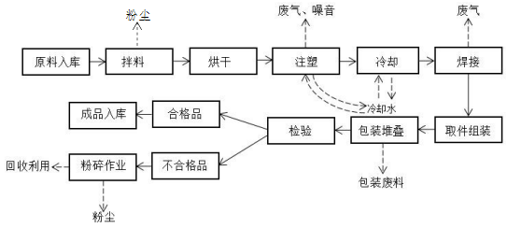
图2-2 项目生产工艺及产污流程图
工艺流程说明：
项目采用PP塑料粒子、PE塑料粒子和色母为原料制作。
供料、烘干：将外购的塑胶粒子以及外购的色母粒按比例约50:1加入到中央供料中拌料混匀、通过烘干装置进行80℃烘干（烘干时间：2h～4h），然后通过中央自动供料装置输送至料斗内；
加热注塑：由料斗进入注塑机料管加热溶胶（溶料温度170℃～290℃之间），通过射嘴注射到模具里保压成型；
冷却：通过射嘴注射到模具里保压成型，经过冷却塔将循环水冷却后待用，达到产品外观和规格要求，经注塑机顶出后由机械手取出产品；
焊接：产品大型部件采用热熔、震动摩擦方式进行塑料熔接。
自动化组装、包装：由机械手取出产品放在流水线上到自动化组装区域，由自动化机器人进行组装，再经流水线到自动化打包堆叠；
检验、次品粉碎：检验过程主要检查表面外观、颜色、装配尺寸、包装标准，对于不合格的产品，车间将不合格产品放入粉碎机进行粉碎作业，再按回料比例加入原料中用于生产。
成品入库：将检验好的良品，入库到指定成品仓库。

2.7 项目变更情况
根据调查，项目性质、建设地址、规模、生产工艺及环境保护措施与环评基本一致。据现场调查，项目在实际建设过程中主要变更情况如下：
- 项目实际建设注塑机较环评增加2台，振动焊接设备增加2台，粉碎设备增加1台，装配流水线增加1条。变更原因：为保证企业能正常运转，增加以上设备以作备用，产能不发生变化。
- 项目实际建设机械手减少4台，拌料上料设备减少2台，行车18t减少1台。变更原因：由于企业所用工艺设备更为先进，效率高，功能耗低，且以上设备配置已能达到本次验收范围的产能。
- 项目实际产生少量废液压油。根据《固体废物鉴别标准通则》（GB 343302017）、《国家危险废物名录》（2016年修订）和《危险废物鉴别标准通则》（GB 5085.7-2007），废液压油属于危险固废,危废代码为HW08废矿物油与含矿物油废物/900-218-08。环评中未提及。企业实际已建设危废暂存处。
根据环办（2015）52号文及环评（2018）6号文，以上变化不属于重大变更。故项目未发生重大变化。

表三 环境保护设施
主要污染源、污染物处理和排放：

3.1 废水
根据调查，项目废水主要为主要为职工生活用水。企业注塑冷却用水循环使用，适时添加不外排。全厂实际共有2个排放口，1个污水排放口及1个雨水排放口。废水排放及处理措施见表3-1，废水处理流程图分别见图3-1。
表3-1 废水排放及处理措施一览表
废水种类 | 主要污染物因子 | 排放量（t/a） | 排放规律 | 处理措施及排放去向
 |  |  |  | 环评要求 | 实际建设
生活污水 | 化学需氧量、  氨氮 | 666 | 间断 | 生活污水经化粪池处理达到《污水综合排放标准》(GB 8978-1996)表4三级标准后纳入市政污水管网，氨氮、总磷入网标准执行《工业企业废水氮、磷污染物间接排放限值》(DB 33/887-2013)中的其他企业的限值要求。由台州市污水处理厂处理达到(GB 18918-2002)一级A标准后外排 | 生活污水经化粪池处理达标后纳入市政污水管网
雨水 | 化学需氧量 | / | 间断 | / | 雨水经雨水管道收集后排入市政雨水管网
生活污水
市政污水管网
★1#
化粪池

雨水
市政雨水管网

★2#

图例：★废水监测点位
图3-1 废水治理工艺流程及监测点位图

3.2 废气
根据调查，本项目产生的废气主要为注塑及焊接产生的废气（以非甲烷总烃计）。全厂实际共有1个排放口：注塑及焊接废气排放口。废气排放及处理措施见表3-2。
表3-2 废气排放及处理措施一览表
废气类别 | 废气名称 | 生产设施/  排放源 | 主要污染物因子 | 排放  规律 | 治理设施 | 去向
有组织  排放废气 | 注塑及  焊接废气 | 注塑及  焊接工序 | 非甲烷总烃 | 间断 | 经集气罩收集后通过1套低温等离子装置处理，处理后的废气经1根15m排气筒排放 | 大气
注塑及焊接废气处理装置由台州市天弘环保科技有限公司设计安装，设计风量为30000m³/h。具体处理工艺流程图见图3-2。
◎2
◎1
注塑及焊接废气
15米排气筒（1#）高空排放
低温等离子
图例：◎废气监测点位
图3-2 废气治理工艺流程及监测点位图

3.3 噪声
根据调查，本项目噪声主要来自注塑机、机械手、振动焊接设备及行车等设备的运行噪声。噪声排放及处理措施见表3-1。
表3-3 噪声排放及防治措施
噪声类别 | 来源 | 主要污染物因子 | 排放规律 | 治理设施
机械噪声 | 设备运行 | 噪声 | 间断 | 已选取低噪声设备，加强了设备维护和管理，并已加强生产管理。已合理布置车间位置，生产时保持车间门窗关闭，达到隔声降噪的效果

3.4 固废
根据调查，企业固废主要为生产工序产生的不合格品、废边角料、职工生活垃圾和生产工序产生的废液压油。
项目设有约10平方米的一处危废暂存处和一处一般固废暂存处。各固废均已妥善处置，其中项目不合格品、废边角料全部收集，经粉碎机粉粹后循环使用；生活垃圾经收集后委托环卫部门清运；废液压油暂存于危废暂存处。危废暂存处为独立隔间，由专人负责管理；堆场门口已上锁，墙上贴有危险废物警示标识。采取以上措施后，固废均能得到合理处理与处置，不会对周边环境造成不良影响。
项目固体废物具体产生情况见表3-4。
表3-4 项目固体废物产生情况
种类  （名称） | 产生工序 | 固废属性 | 废物  类别 | 环评产生量（t/a） | 实际产生量（t）*① | 环评结论 |  | 实际情况 |  | 接受单位资质情况
 |  |  |  |  |  | 利用处理方式 | 利用处理方向 | 利用处理方式 | 利用处理方向
不合格品、废边角料回用 | 油漆等原料使用 | 一般固废 | / | 0.5 | 0.105（0.18） | 回用 | / | 回用 | / | /
生活  垃圾 | 日常生活 | 一般固废 | / | 9 | 0.875（1.5） | 定期  清运 | 环卫  部门 | 定期  清运 | 环卫  部门 | /
废液  压油 | 设备维护 | 危险固废 | HW08 900-218-08 | / | 0.07（0.12） | / | / | / | /
*为2018年7月至2019年1月实际产生量。

3.5 环保设施投资及“三同时”落实情况
表3-5 环保设施投资情况一览表
项目实际总投资 | 4000万元 | 实际环保投资 | 32万元 | 比例 | 0.8%
废水治理 | 2万元 | 废气治理 | 28万元 | 噪声治理 | 1万元
固废治理 | 1万元 | 绿化及生态 | /万元 | 其它 | /万元
环保设施设计单位 | 台州市天弘环保科技有限公司 |  | 环保设施施工单位 | 台州市天弘环保科技有限公司

3.6 其他环保设施

3.6.1环境风险防范设施
项目配置灭火器等应急处置物资。建立了《环境保护管理制度》、《环境保护责任制度》等环保管理制度。

表3-6 三同时落实情况一览表
类别 | 环评要求 | 实际落实情况
建设内容 | 本项目共计建筑面积11586m²，租赁中能机车集团有限公司位于台州市聚英路899号5幢厂房，购置注塑机、机械手、拌料上料设备、热板热压设备、振动焊接设备、粉碎设备、冷却循环系统、行车、空压系统、装配流水线等国产设备，建成后年生产8万套大中型可循环智能包装器具。总投资为4693万元，其中环保投资31.91万元，占总投资的0.68%。 | 项目实际建设于台州市聚英路899号5幢，建设面积共计11586m²，租赁中能机车集团有限公司位于台州市聚英路899号5幢厂房，购置注塑机、机械手、拌料上料设备、热板热压设备、振动焊接设备、粉碎设备、冷却循环系统、行车、空压系统、装配流水线等国产设备，实施年产8万套大中型可循环智能包装器具项目。项目总投资为4000万元，其中环保投资32万元，占总投资的0.8%。
废水 | 本项目设备冷却用水全部循环使用，不外排，生产工序不产生废水。生活污水经化粪池处理达到《污水综合排放标准》(GB 8978-1996)表4三级标准后纳入市政污水管网，氨氮、总磷入网标准执行《工业企业废水氮、磷污染物间接排放限值》(DB 33/887-2013)中的其他企业的限值要求。由台州市水处理发展有限公司处理达到(GB 18918-2002)一级A标准后外排。 | 项目实际建设中设备冷却水全部循环使用，不外排。生活污水经化粪池预处理达标后纳入市政污水管网。
废气 | 注塑及焊接废气经设备上部集气罩收集后采用低温等离子技术处理后于15m高排气筒排放。粉碎粉尘和投料时产生的粉尘排放量很小，采用密闭式的破碎机，基本不会影响到车间外。加强车间通风换气。 | 项目实际建设中注塑及焊接废气经设备上部集气罩收集后采用“低温等离子”处理后于1根15m高排气筒排放。并已加强车间通风。
噪声 | 工程选取低噪声设备，设备加装减震垫，粉碎机设置在独立隔声房内。 | 项目已采用基础减振，墙体隔声。已合理布局车间、设备，生产时尽量关闭门窗；已加强设备日常检修和维护，以保证各设备正常运转，以免由于设备故障原因产生较大噪声；已加强生产管理，教育员工文明生产，减少人为因素造成的噪声，合理安排生产
固废 | 生活垃圾按环卫部门要求进行清运处理；生产工序产生的不合格品和废边角料全部收集，经粉碎机粉粹后循环使用 | 生活垃圾按环卫部门要求进行清运处理；生产工序产生的不合格品和废边角料全部收集，经粉碎机粉粹后循环使用；废液压油目前已暂存于危废暂存处。

表四 建设项目环境影响报告表主要结论及审批部门审批决定
建设项目环境影响报告表主要结论及审批部门审批决定：

4.1 建设项目环评报告表的主要结论
本项目共计建筑面积11586m²，租赁中能机车集团有限公司位于台州市聚英路899号5幢厂房，购置注塑机、机械手、拌料上料设备、热板热压设备、振动焊接设备、粉碎设备、冷却循环系统、行车、空压系统、装配流水线等国产设备，建成后年生产8万套大中型可循环智能包装器具。总投资为4693万元，其中环保投资31.91万元，占总投资的0.68%。
综上所述，项目的实施符合环境功能区规划的要求，符合“三线一单”的要求，符合产业政策，符合城市总体发展规划，污染物经治理后能做到达标排放，符合总量控制要求，本项目的建设对环境影响不大，区域环境质量仍能维持现状。只要建设单位能在项目建设和运营过程中加强环境质量管理，认真落实环境保护措施，采取相应的污染防治措施，使废水、废气、噪声达标排放，并妥善处置各类固体废物，则本项目的建设对环境影响不大。因此，从环境保护角度来讲，本项目的建设是可行的。

4.2 审批部门审批决定
2018年5月29日，台州市环境保护局以“台集环备[2018]6号”文对项目进行承诺备案。项目承诺备案具体内容见附件2。

表五 验收监测质量保证及质量控制
验收监测质量保证及质量控制：

5.1 监测分析方法
监测分析方法采用国家有关部门颁布（或推荐）或行业颁布（或推荐）的标准分析方法，监测分析方法详见表5-1。
表5-1 监测分析方法一览表 单位：mg/L，pH值无量纲
监测项目 | 监测方法依据 | 方法来源 | 检出限
pH值 | 《水和废水监测分析方法》（第四版）  国家环境保护总局（2002年）只做便携式pH计法（B） | / | 0.00-14.00
化学需氧量 | 水质 化学需氧量的测定 重铬酸盐法 | HJ 828-2017 | 4mg/L
氨氮 | 水质 氨氮的测定 纳氏试剂分光光度法 | HJ 535-2009 | 0.025mg/L
总磷 | 水质 总磷的测定钼酸铵分光光度法 | GB/T 11893-1989 | 0.01mg/L
动植物油 | 水质 石油类和动植物油类的测定 红外分光光度法 | HJ 637-2018 | 0.06mg/L
石油类 | 水质 石油类的测定 紫外分光光度法（试行） | HJ 970-2018 | 0.01mg/L
悬浮物 | 水质 悬浮物的测定 重量法 | GB 11901-1989 | 4mg/L
生化需氧量（BOD₅） | 五日生化需氧量（BOD₅）的测定 稀释与接种法 | HJ 505-2009 | 0.5mg/L
非甲烷总烃 | 固定污染源废气总烃、甲烷和非甲烷总烃的测定  气相色谱法 | HJ 38-2017 | /
 | 环境空气总烃、甲烷和非甲烷总烃的测定  直接进样-气相色谱法 | HJ 604-2017 | /
总悬浮颗粒物 | 环境空气 总悬浮颗粒物的测定 重量法 | GB/T 15432-1995 | /

5.2 监测仪器
本次验收项目所用的监测仪器设备状态均正常且在有效检定周期内，监测仪器情况见表5-2。
表5-2 监测仪器情况一览表
序号 | 监测仪器名称及型号 | 内部资产编号 | 检定/校准证书号 | 截止有效期
1 | 便携式pH测定仪 | JS/Y-213 | JZ201807WH01010 | 2019.07.10
2 | 7200可见分光光度计 | JS/G-223 | JZ201811WH0040 | 2019.11.06
3 | 电子天平LE104E | JS/G-022 | JZ201807WL01080 | 2019.07.10
4 | COD消解器 | JS/G-157 | 功能核查 | /
5 | 红外分光测油仪 | JS/G-062 | JZ201807WH01020 | 2019.07.08
7 | 福立气相色谱仪 GC9790 | JS/G-047 | YX201800033 | 2020.06.11
8 | 自动烟尘（气）测试仪+  崂应3012H型 | JS/Y-305 | JZ201812WF010012 | 2019.12.04
9 | 多功能声级计 | JS/Y-011 | JZ201811WF0483 | 2019.09.29
续表5-2 监测仪器情况一览表
序号 | 监测仪器名称及型号 | 内部资产编号 | 检定/校准证书号 | 截止有效期
10 | 真空废气采样器 | JS/Y-312 | JZ201812WF010466 | 2019.12.26
11 | 真空废气采样器 | JS/Y-313 | JZ201812WF010467 | 2019.12.26
12 | 智能TSP采样器 | JS/Y-024 | JZ201807WF01339 | 2019.07.01
13 | 全自动大气颗粒物采样器 | JS/Y-128 | JZ201807WF01089 | 2019.07.12
14 | 全自动大气颗粒物采样器 | JS/Y-129 | JZ201807WF01090 | 2019.07.12
15 | 全自动大气颗粒物采样器 | JS/Y-130 | JZ201807WF01338 | 2019.07.01

5.3 人员资质
本次验收项目的监测人员经过上岗考核并持有合格证书,部分监测人员资质一览表见表5-3。
表5-3 部分人员资质一览表
序号 | 参与内容 | 姓名 | 专业 | 学历 | 职称 | 上岗证编号 | 职务
1 | 现场采样 | 傅正 | 汽车维修 | 专科 | / | JX069 | /
2 | 现场采样 | 王佳卫 | 机械设计制造  及其自动化 | 本科 | / | JX044 | /
3 | 现场采样 | 洪方睿 | 机械制造及自动化 | 本科 | 工程师 | JX064 | /
4 | 现场采样 | 朱彬友 | / | 高中 | / | JX085 | /
5 | 悬浮物检测 | 胡玲娟 | 安全工程 | 本科 | / | JX087 | /
6 | 氨氮检测 | 朱 家 | 生物科学 | 本科 | / | JX041 | /
7 | 化学需氧量、  生化需氧量（BOD₅）、  检测 | 钱海浪 | 模具制造与设计 | 大专 | / | JX058 | /
8 | 总磷检测 | 王 丽 | 药学 | 大专 | 助理工程师 | JX020 | /
9 | 石油类、动植物油  检测 | 罗丽娜 | 卫生监督 | 专科 | / | JX089 | /
10 | 非甲烷总烃检测 | 梁一群 | 道路桥梁工程技术 | 大专 | / | JX033 | /
11 | 项目负责人 | 陈舒影 | 环境科学 | 本科 | / | JX074 | /
12 | 报告编写 | 陈舒影 | 环境科学 | 本科 | / | JX074 | /
13 | 报告初审 | 朱黄强 | 材料科学与工程 | 本科 | 助理工程师 | JX003 | 质量负责人
14 | 报告批准 | 陈志浩 | 工业分析 | 本科 | 工程师 | JX061 | 技术负责人

5.4 水质监测分析过程中的质量保证和质量控制
水样的采集、运输、保存、实验室分析和数据计算的全过程均按《环境水质监测质量保证手册》（第四版）的要求进行。采样过程中采集一定比例的平行样及空白样；实验室分析过程加不小于10%的平行样。对可以得到标准样品或质量控制样品的项目，在分析的同时做10%质控样品分析。部分质控分析结果情况见表5-4。
表5-4 部分质控分析结果情况一览表 单位：mg/L
控制项目 | 控制措施 | 采样日期/  分析日期 | 测定值 |  | 相对偏差 | 允许偏差 | 定值 | 评判
化学  需氧量 | 现场  平行样 | 2019.01.04 | 336 | 332 | 0.60% | ≤10% | / | 合格
 |  | 2019.01.05 | 350 | 354 | 0.57% | ≤10% | / | 合格
 |  | 2019.01.11 | 20 | 19 | 2.6% | ≤20% | / | 合格
 |  | 2019.01.12 | 20 | 22 | 4.8% | ≤20% | / | 合格
 | 标样 | 2019.01.04 | 274 | 270 | / | / | 262±23 | 受控
 |  | 2019.01.05 | 257 | 254 | / | / | 262±23 | 受控
 |  | 2019.01.11 | 38.6 | 38.2 | / | / | 39.1±2.5 | 受控
 |  | 2019.01.12 | 38.9 | 39.6 | / | / | 39.1±2.5 | 受控
动植物油 | 标样 | 2019.01.05 | 50.1 | 50.2 | / | / | 52.4±3.2 | 受控
石油类 | 加标回收率（%） | 2019.01.12 | 103 |  | / | / | 90～110 | 合格
氨氮 | 现场  平行样 | 2019.01.04 | 22.3 | 22.5 | 0.45% | ≤10% | / | 合格
 |  | 2019.01.05 | 23.1 | 23.3 | 0.43% | ≤10% | / | 合格
 | 标样 | 2019.01.04 | 0.496 | 0.499 | / | / | 0.493±0.030 | 受控
 |  | 2019.01.05 | 0.505 | 0.499 | / | / | 0.493±0.030 | 受控
 |  | 2019.01.11 | 0.491 | 0.488 | / | / | 0.493±0.030 | 受控
 |  | 2019.01.12 | 0.491 | 0.488 | / | / | 0.493±0.030 | 受控
总磷 | 现场  平行样 | 2019.01.04 | 4.92 | 4.90 | 0.20% | ≤5.0% | / | 合格
 |  | 2019.01.05 | 4.66 | 4.64 | 0.22% | ≤5.0% | / | 合格
 |  | 2019.01.11 | 0.06 | 0.06 | 0 | ≤10% | / | 合格
 |  | 2019.01.12 | 0.06 | 0.06 | 0 | ≤10% | / | 合格
 | 标样 | 2019.01.04 | 0.296 | 0.296 | / | / | 0.299±0.013 | 受控
 |  | 2019.01.05 | 0.292 | 0.292 | / | / | 0.299±0.013 | 受控
 |  | 2019.01.11 | 0.296 | 0.299 | / | / | 0.299±0.013 | 受控
 |  | 2019.01.12 | 0.292 | 0.292 | / | / | 0.299±0.013 | 受控
生化需氧量（BOD₅） | 现场  平行样 | 2019.01.04 | 96.0 | 98.4 | 1.2% | ≤20% | / | 合格
 |  | 2019.01.05 | 108 | 101 | 3.3% | ≤15% | / | 合格
 | 标样 | 2019.01.04 | 114 | 110 | / | / | 108±10 | 受控
 |  | 2019.01.05 | 101 | 106 | / | / | 108±10 | 受控

5.5 气体监测采样过程中的质量保证和质量控制
在采样前和采样后，分别对大气采样器等采样设备的采样流量进行校准，保证采样流量误差≤5%。在采样前和采样后，分别对注射器作密封性检查，必要时对注射器的刻度进行校准。

5.6 噪声监测分析过程中的质量保证和质量控制
声级计在测试前后用标准发生源进行校准，测量前后仪器的灵敏度相差不大于0.5dB，若大于0.5dB测试数据无效。噪声仪器校验表见表5-5。
表5-5 噪声仪器校验表
控制项目 | 控制措施 | 校准仪器型号 | 监测日期 | 测量前 | 测量后 | 绝对偏差 | 允许偏差 | 评判
噪声 | 仪器校准 | 声校准器AWA6221A | 1月4日 | 94.0dB | 93.8dB | 0.2dB | ≤0.5dB | 合格
 |  |  | 1月5日 | 94.0dB | 93.8dB | 0.2dB | ≤0.5dB | 合格

表六 验收监测内容
验收监测内容：

6.1 环境保护设施调试运行效果

6.1.1废水
根据监测目的，在生活污水排放口及雨水口各设置一个采样点，监测项目及频次见表6-1，监测点位分别见图3-1。
表6-1 废水监测项目及频次一览表
监测点位 |  | 测点编号 | 监测项目 | 监测频次 | 监测周期
废水 | 生活污水排放口 | ★1# | pH值、化学需氧量、氨氮、总磷、  悬浮物、动植物油、生化需氧量（BOD₅） | 4次/天 | 2天
雨水 | 雨水口 | ★2# | pH值、化学需氧量、氨氮、总磷、  悬浮物、石油类 | 2次/天 | 2天

6.1.2废气
（1）有组织废气
根据监测目的，在注塑及焊接废气处理设施进出口各设一个采样点，监测项目及频次见表6-2，监测点位分别见图3-2。
表6-2有组织排放监测内容及频次一览表
监测点位 |  | 测点编号 | 监测项目 | 监测频次 | 监测周期
注塑及焊接废气  处理设施 | 进口 | ◎1# | 非甲烷总烃、烟气参数 | 3次/天 | 2天
 | 出口 | ◎2#
（2）无组织废气
在厂界设置4个监测点位，在厂界的上风向设置1个参照点，下风向设置3个监控点，监测时同步记录气象参数，监测项目及频次见表6-3，监测点位图见图6-1。
表6-3 无组织废气监测内容及频次一览表
监测点位 |  | 测点编号 | 监测项目 | 监测频次 | 监测周期
厂界 | 上风向参照点 | ○1# | 非甲烷总烃、总悬浮颗粒物、  气象参数 | 3次/天 | 2天
 | 下风向监控点 | ○2#
 | 下风向监控点 | ○3#
 | 下风向监控点 | ○4#
备注 |  | 根据该企业的生产情况及监测当天风向，确定上风向、下风向；监测期间同时测定风向、风速、气温、气压等气象参数。

6.1.3噪声
根据监测目的，围绕厂界设4个测点，噪声监测项目及频次见表6-4，监测点位见图6-1。
表6-4 厂界噪声监测内容及频次一览表
监测点位 | 监测编号 | 监测项目 | 监测频次 | 监测周期
厂界四周 | ▲1#～▲4# | 噪声 | 昼间、夜间 | 2天
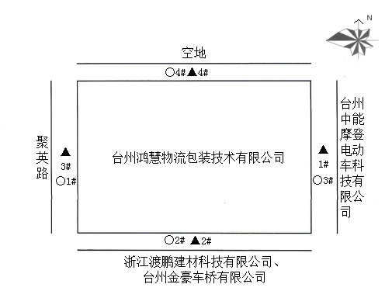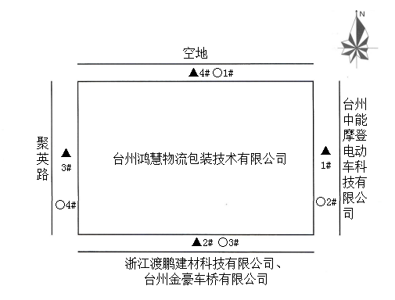
2019年1月5日监测点位图
★雨水监测点位
★生活污水监测点位
★雨水监测点位
★生活污水监测点位
2019年1月4日监测点位图
图6-1 监测点位图

表七 生产工况及验收监测结果
验收监测期间生产工况记录：
经现场核实，2019年1月4日至2019年1月5日监测期间正常生产，生产负荷分别为90.6%、87.5%，监测期间工况情况见表7-1。
表7-1 监测期间工况情况
产品名称 | 年设计产量 | 日设计产量 | 监测日期 | 监测期间生产量 | 实际生产负荷
大中型  可循环智能  包装器具 | 8万套 | 320套 | 2019年1月4日 | 290套 | 90.6%
 |  |  | 2019年1月5日 | 280套 | 87.5%
注：该企业年工作时间按250天计。

验收监测结果：

7.1 环保设施调试运行效果

7.1.1环保设施处理效率监测结果
7.1.1.1废气治理设施
表7-2 废气治理设施效果评价
废气类别 | 主要污染  因子 | 进口排放速率（kg/h） | 出口排放速率（kg/h） | 实际处理效率% | 效果评价
注塑及焊接  废气 | 非甲烷总烃 | 0.228 | 0.057 | 75 | 满足环评文件中  VOCs处理效率75%左右
 |  | 0.229 | 0.052 | 77
 |  | 0.199 | 0.050 | 75
 |  | 0.213 | 0.051 | 76
 |  | 0.221 | 0.049 | 82
 |  | 0.204 | 0.042 | 79

7.1.2污染物排放监测结果
7.1.2.1废水
表7-3 生活污水监测结果 单位：mg/L（pH值无量纲）
监测日期 | 监测点位 | 监测频次 | 监测项目
 |  |  | pH值 | 化学需氧量 | 氨氮 | 总磷 | 动植物油 | 悬浮物 | 生化需氧量（BOD₅）
2019年  1月4日 | 污水  排放口  ★1# | 第一次 | 7.81 | 334 | 22.4 | 4.91 | 〈0.06 | 66 | 97.2
 |  | 第二次 | 7.92 | 354 | 22.0 | 4.76 | 〈0.06 | 62 | 108
 |  | 第三次 | 7.87 | 343 | 22.9 | 4.86 | 〈0.06 | 58 | 115
 |  | 第四次 | 7.75 | 346 | 21.7 | 4.62 | 〈0.06 | 64 | 104
 |  | 日均值 | / | 344 | 22.3 | 4.79 | 〈0.06 | 63 | 106
标准限值 |  |  | 6～9 | 500 | 35.0 | 8.0 | 100 | 400 | 300
是否达标 |  |  | 达标 | 达标 | 达标 | 达标 | 达标 | 达标 | 达标
续表7-3 生活污水监测结果 单位：mg/L（pH值无量纲）
监测日期 | 监测点位 | 监测频次 | 监测项目
 |  |  | pH值 | 化学需氧量 | 氨氮 | 总磷 | 动植物油 | 悬浮物 | 生化需氧量（BOD₅）
2019年  1月5日 | 污水  排放口  ★1# | 第一次 | 7.75 | 352 | 23.2 | 4.65 | 〈0.06 | 62 | 104
 |  | 第二次 | 7.69 | 339 | 23.7 | 4.41 | 〈0.06 | 58 | 99.4
 |  | 第三次 | 7.77 | 327 | 22.6 | 4.56 | 〈0.06 | 66 | 97.4
 |  | 第四次 | 7.68 | 346 | 24.5 | 4.72 | 〈0.06 | 58 | 104
 |  | 日均值 | / | 341 | 23.5 | 4.59 | 〈0.06 | 61 | 102
标准限值 |  |  | 6～9 | 500 | 35.0 | 8.0 | 100 | 400 | 300
是否达标 |  |  | 达标 | 达标 | 达标 | 达标 | 达标 | 达标 | 达标

表7-4 雨水监测结果 单位：mg/L（pH值无量纲）
监测日期 | 监测点位 | 监测频次 | 监测项目
 |  |  | pH值 | 化学需氧量 | 氨氮 | 总磷 | 石油类 | 悬浮物
2019年  1月11日 | 雨水口  ★4# | 第一次 | 7.32 | 18 | 0.629 | 0.06 | 〈0.01 | 9
 |  | 第二次 | 7.28 | 20 | 0.703 | 0.06 | 〈0.01 | 7
 |  | 日均值 | / | 19 | 0.666 | 0.06 | 〈0.01 | 8
2019年  1月12日 | 雨水口  ★4# | 第一次 | 7.35 | 17 | 0.659 | 0.05 | 〈0.01 | 7
 |  | 第二次 | 7.29 | 21 | 0.600 | 0.06 | 〈0.01 | 8
 |  | 日均值 | / | 19 | 0.630 | 0.06 | 〈0.01 | 8
7.1.2.2废气
- 有组织排放
表7-5 注塑及焊接废气监测结果
监测位置 | 监测  时间 | 监测  频次 | 监测断面 | 标干废气量（m³/h） | 非甲烷总烃 |  | 去除率（%）
 |  |  |  |  | 实测浓度（mg/m³） | 排放速率（kg/h）
注塑  及焊  接废  气处  理设  施排  气筒  高15米 | 2019年  1月4日 | 一 | 进口◎1# | 2.86×10⁴ | 7.97 | 0.228 | 75
 |  |  | 出口◎2# | 2.81×10⁴ | 2.03 | 0.057
 |  | 二 | 进口◎1# | 2.89×10⁴ | 7.93 | 0.229 | 77
 |  |  | 出口◎2# | 2.87×10⁴ | 1.81 | 0.052
 |  | 三 | 进口◎1# | 2.81×10⁴ | 7.07 | 0.199 | 75
 |  |  | 出口◎2# | 2.83×10⁴ | 1.78 | 0.050
排放最大值 |  |  |  |  | 2.03 | 0.057 | /
标准限值 |  |  |  |  | 100 | / | /
达标情况 |  |  |  |  | 达标 | / | /
续表7-5 注塑及焊接废气监测结果
监测位置 | 监测  时间 | 监测  频次 | 监测断面 | 标干废气量（m³/h） | 非甲烷总烃 |  | 去除率（%）
 |  |  |  |  | 实测浓度（mg/m³） | 排放速率（kg/h）
注塑  及焊  接废  气处  理设  施排  气筒  高15米 | 2019年  1月5日 | 一 | 进口◎1# | 2.85×10⁴ | 7.47 | 0.213 | 76
 |  |  | 出口◎2# | 2.87×10⁴ | 1.76 | 0.051
 |  | 二 | 进口◎1# | 2.93×10⁴ | 7.55 | 0.221 | 82
 |  |  | 出口◎2# | 2.79×10⁴ | 1.76 | 0.049
 |  | 三 | 进口◎1# | 2.85×10⁴ | 7.15 | 0.204 | 79
 |  |  | 出口◎2# | 2.87×10⁴ | 1.48 | 0.042
排放最大值 |  |  |  |  | 1.76 | 0.051 | /
标准限值 |  |  |  |  | 100 | / | /
达标情况 |  |  |  |  | 达标 | / | /

表7-6 有组织废气监测结果与评价一览表
监测点位 | 测试项目 | 单位 | 评价值 | 标准限值 | 评价
注塑及焊接  废气处理设施出口 | 非甲烷总烃排放浓度 | mg/m³ | 2.03 | 100 | 符合排放标准
 | 非甲烷总烃排放速率 | kg/h | 0.057 | / | /
- 无组织排放
表7-7 监测期间气象参数
监测日期 | 监测频次 | 气温（℃） | 气压（KPa） | 风向 | 风速（m/s） | 天气情况
2019年1月4日 | 第一次 | 7.3 | 103.4 | 西风 | 1.3 | 阴
 | 第二次 | 9.2 | 103.3 | 西风 | 1.1 | 阴
 | 第三次 | 10.3 | 103.3 | 西风 | 1.2 | 阴
2019年1月5日 | 第一次 | 7.2 | 103.3 | 北风 | 1.2 | 阴
 | 第二次 | 8.7 | 103.3 | 北风 | 1.4 | 阴
 | 第三次 | 9.4 | 103.3 | 北风 | 1.1 | 阴
表7-8 厂界无组织废气监测结果 单位：mg/m³
 | 监测日期 | 监测项目 | 监测频次 | 监测结果
 |  |  |  | 上风向○1# | 下风向○2# | 下风向○3# | 下风向○4#
2019年1月4日 |  | 非甲烷  总烃 | 第一次 | 0.53 | 1.34 | 1.29 |  | 1.14
 |  |  | 第二次 | 0.54 | 1.54 | 1.29 |  | 1.12
 |  |  | 第三次 | 0.56 | 1.63 | 1.03 |  | 1.19
 |  |  | 周界外浓度最高值 | 1.63
 |  |  | 周界外浓度限值 | 4.0
 |  |  | 达标情况 | 达标
续表7-8 厂界无组织废气监测结果 单位：mg/m³
 | 监测日期 | 监测项目 | 监测频次 | 监测结果
 |  |  |  | 上风向○1# | 下风向○2# | 下风向○3# | 下风向○4#
2019年1月5日 |  | 非甲烷  总烃 | 第一次 | 0.59 | 1.08 | 1.20 | 0.82
 |  |  | 第二次 | 0.35 | 1.07 | 1.10 | 0.80
 |  |  | 第三次 | 0.46 | 1.21 | 1.10 | 0.81
 |  |  | 周界外浓度最高值 | 1.21
 |  |  | 周界外浓度限值 | 4.0
 |  |  | 达标情况 | 达标
 |  |  | 达标情况 | 达标
2019年1月4日 |  | 总悬浮  颗粒物 | 第一次 | 0.367 | 0.517 | 0.600 |  | 0.467
 |  |  | 第二次 | 0.400 | 0.483 | 0.633 |  | 0.450
 |  |  | 第三次 | 0.433 | 0.533 | 0.650 |  | 0.517
 |  |  | 周界外浓度最高值 | 0.650
 |  |  | 周界外浓度限值 | 1.0
 |  |  | 达标情况 | 达标
2019年1月5日 |  | 总悬浮  颗粒物 | 第一次 | 0.383 | 0.483 | 0.567 |  | 0.467
 |  |  | 第二次 | 0.417 | 0.517 | 0.617 |  | 0.517
 |  |  | 第三次 | 0.450 | 0.467 | 0.633 |  | 0.483
 |  |  | 周界外浓度最高值 | 0.633
 |  |  | 周界外浓度限值 | 1.0
 |  |  | 达标情况 | 达标
表7-9 无组织废气监测结果达标情况一览表
监测点位 | 主要污染因子 | 最大排放浓度mg/m³ | 排放浓度限值mg/m³ | 达标情况
上风向○1# | 非甲烷总烃 | 0.59 | 4.0 | 符合排放标准
下风向○2# | 非甲烷总烃 | 1.63 | 4.0 | 符合排放标准
下风向○3# | 非甲烷总烃 | 1.29 | 4.0 | 符合排放标准
下风向○4# | 非甲烷总烃 | 1.19 | 4.0 | 符合排放标准
上风向○1# | 总悬浮颗粒物 | 0.450 | 1.0 | 符合排放标准
下风向○2# | 总悬浮颗粒物 | 0.533 | 1.0 | 符合排放标准
下风向○3# | 总悬浮颗粒物 | 0.650 | 1.0 | 符合排放标准
下风向○4# | 总悬浮颗粒物 | 0.517 | 1.0 | 符合排放标准
7.1.2.3噪声
表7-10 厂界噪声监测结果 单位：dB(A)
测点编号 | 测点位置 | 2019年1月4日
 |  | 昼间 |  | 夜间
 |  | 监测时间 | 监测结果 | 监测时间 | 监测结果
▲1# | 东厂界 | 9:30 | 58.5 | 22:10 | 49.5
▲2# | 南厂界 | 9:38 | 58.5 | 22:16 | 47.5
▲3# | 西厂界 | 9:44 | 57.0 | 22:23 | 49.1
▲4# | 北厂界 | 9:48 | 58.3 | 22:31 | 49.5
排放标准限值 |  | 65 |  | 55
达标情况 |  | 达标 |  | 达标
注：1月4日，天气：阴，风速：1.5m/s。
续表7-10 厂界噪声监测结果 单位：dB(A)
测点编号 | 测点位置 | 2019年1月5日
 |  | 昼间 |  | 夜间
 |  | 监测时间 | 监测结果 | 监测时间 | 监测结果
▲1# | 东厂界 | 9:30 | 58.2 | 22:10 | 47.6
▲2# | 南厂界 | 9:37 | 59.6 | 22:16 | 47.2
▲3# | 西厂界 | 9:44 | 58.4 | 22:23 | 49.5
▲4# | 北厂界 | 9:51 | 58.2 | 22:04 | 49.3
排放标准限值 |  | 65 |  | 55
达标情况 |  | 达标 |  | 达标
注：1月5日，天气：阴，风速：1.5m/s。
7.1.2.4污染物排放总量核算
1）废水
根据调查及建设单位提供的资料，该厂的年外排水量约为666吨。废水中主要污染物年排放量分别为化学需氧量0.0333t/a、氨氮0.0053t/a，符合环评要求(外排水量1062.5t/a,化学需氧量0.0531t/a、氨氮0.0106t/a)。具体见表7-11。
表7-11 废水污染物排放总量情况评价一览表
污染物项目 | 平均排放浓度（mg/L） | 年纳管量（t/a） | 年排放量*（t/a） | 环评及环评批复年排放量(t/a) | 符合情况
废水量 | / | 666 | 666 | 1062.5 | /
化学需氧量 | 343 | 0.228 | 0.0333 | 0.0531 | 符合
氨氮 | 22.9 | 0.015 | 0.0053 | 0.0106 | 符合
总磷 | 4.69 | 0.003 | / | / | /
动植物油 | 〈0.06 | 2.0×10⁻⁵ | / | / | /
悬浮物 | 62 | 0.041 | / | / | /
生化需氧量（BOD₅） | 104 | 0.069 | / | / | /
*注：年排放量按《城镇污水处理厂污染物排放标准》（GB18918-2002）一级A标准计算，化学需氧量50mg/L，氨氮5（8）mg/L。
（2）废气
根据企业提供的资料及监测期间废气处理设施的运行状况，企业年生产天数共为250天，注塑及焊接废气处理设施每天运行24小时。大气污染物年排放总量核算详见表7-12。
表7-12 大气污染物排放总量核算结果一览表
类别 | 污染物  项目 | 设施出口平均排放速率 | 年运行  时间 | 年排放量 | 环评年排放量 | 符合情况
有组织  废气 | 非甲烷总烃 | 0.050（kg/h） | 6000（h） | 0.300（t/a） | 0.3996（t/a） | 符合
单位产品非甲烷总烃排放量（kg/t产品） |  |  |  | 0.08 | 0.5 | 符合

表八 验收监测结论
验收监测结论：

8.1 环保设施调试运行效果

8.1.1环保设施处理效率监测结果
根据监测结果，注塑及焊接废气处理系统对VOCs的处理效率分别为75%、77%、75%、76%、82%、79%，能达到环评文件中对有机废气处理设施的处理效率75%要求。

8.1.2 污染物排放监测结果
监测期间，污水排放口的悬浮物、动植物油、化学需氧量、生化需氧量（BOD₅）及pH值范围符合《污水综合排放标准》（GB 8978-1996）三级标准要求。氨氮、总磷日均浓度符合《工业企业废水氮、磷污染物间接排放限值》（DB 33/887-2013）相关标准限值。本项目已做到清污分流。
按照验收监测期间该废水处理设施运行状况，该公司的年外排水量约666吨。废水中主要污染物年排放量分别为化学需氧量0.0333t/a、氨氮0.0053t/a，符合环评要求(废水量：1062.5t/a，化学需氧量0.0531t/a、氨氮0.0106t/a)。
监测期间，注塑及焊接废气排放口的非甲烷总烃排放浓度符合《合成树脂工业污染物排放标准》（GB 31572-2015）表4大气污染物排放限值要求。
监测期间，项目四周厂界总悬浮颗粒物浓度符合《合成树脂工业污染物排放标准》（GB 31572-2015）企业边界大气污染物浓度限值要求；非甲烷总烃排放浓度符合《合成树脂工业污染物排放标准》（GB 31572-2015）企业边界大气污染物浓度限值要求。
按照验收监测期间废气处理设施运行状况，注塑及焊接废气VOCs年排放量为0.300t/a，符合环评中总量控制要求（VOCs：0.3996t/a）。
监测期间，项目各厂界昼间噪声监测值为57.0～59.6dB，符合《工业企业厂界环境噪声排放标准》(GB 12348-2008)中的3类标准；项目各厂界夜间噪声监测值为47.2～49.5dB，符合《工业企业厂界环境噪声排放标准》(GB 12348-2008)中的3类标准。

8.2 验收总结论
本项目自建设到竣工试运行的全过程，能够执行环保管理各项规章制度，重视环保管理，环保机构及各项规章管理制度健全；落实各项环保对策措施和建议；设施运转正常；管理措施得当，符合国家有关规定和环保管理要求。
根据验收监测结果，项目外排水污染物浓度均达到相应环保标准；废气已按照环评中的对策措施进行了有效控制，废气监测结果全部达标；项目厂界噪声值全部达标；固体废弃物按照环评要求妥善处置。
- 综上所述，本项目总体上已具备竣工验收的条件。

附件与附图
附件1 建设项目竣工环境保护“三同时”验收登记表
填表单位（盖章）： 填表人（签字）： 项目经办人（签字）：
建 设 项 目 | 项目名称 |  |  |  | 台州鸿慧物流包装技术有限公司年产8万套大中型可循环智能包装器具建设项目 |  |  |  |  |  |  | 项目代码 |  | / |  |  | 建设地点 |  | 台州市聚英路899号5幢
 | 行业类别 |  |  |  | C2926 塑料包装箱及容器制造 |  |  |  |  |  |  | 建设性质 |  | ■新建 □改扩建 □技术改造 |  |  |  |  | 项目厂区中心经度/纬度 |  | E121°31′54″/N28°36′37″
 | 设计生产能力 |  |  |  | 年产8万套大中型可循环智能包装器具建设项目 |  |  |  |  |  |  | 实际生产能力 |  | 年产8万套大中型可循环智能包装器具建设项目 |  |  |  |  | 环评单位 | 中环国评（北京）科技有限公司
 | 环评审批部门 |  |  |  | 台州市环境保护局 |  |  |  |  |  |  | 审批文号 |  | 台集环备〔2018〕6号 |  |  |  |  | 环评文件类型 |  |  | 登记表
 | 开工日期 |  |  |  | 2018.6 |  |  |  |  |  |  | 竣工日期 |  | 2018.7 |  |  |  |  | 排污许可证申领时间 |  |  | 未申领
 | 环保设施设计单位 |  |  |  | 台州市天弘环保科技有限公司 |  |  |  |  |  |  | 环保设施施工单位 |  | 台州市天弘环保科技有限公司 |  |  |  |  | 本工程排污许可证编号 |  |  | /
 | 验收单位 |  |  |  |  |  |  |  |  |  |  | 环保设施监测单位 |  | 台州市佳信计量检测有限公司 |  |  |  |  | 验收监测时工况 |  |  | /
 | 投资总概算（万元） |  |  |  | 4693 |  |  |  |  |  |  | 环保投资总概算（万元） |  | 31.91 |  |  |  |  | 所占比例（%） |  |  | 0.68
 | 实际总投资（万元） |  |  |  | 4000 |  |  |  |  |  |  | 实际环保投资（万元） |  | 32 |  |  |  |  | 所占比例（%） |  |  | 0.8
 | 废水治理（万元） |  | 2 |  | 废气治理（万元） |  |  | 28 | 噪声治理（万元） |  | 1 | 固体废物治理（万元） |  | 1 |  | 绿化及生态（万元） |  |  | / | 其它（万元） |  | /
 | 新增废水处理设施能力 |  |  |  | / |  |  |  | 新增废气处理设施能力 |  |  | / |  |  |  | 年平均工作时 |  |  | 6000h
运营单位 |  |  |  | 台州鸿慧物流包装技术有限公司 |  |  |  |  |  | 运营单位社会统一信用代码（或组织机构代码） |  |  |  |  | 91331001MA2AM05U7Q |  |  | 验收时间 | 2019.1.4-2019.1.5
污染物排放达标与总量控制（工业建设项目详填） | 污染物 |  |  | 原有排  放量  (1) |  | 本期工程  实际排放浓度(2) | 本期工程  允许排放浓度(3) |  | 本期工程  产生量(4) | 本期工程自身削减量(5) |  | 本期工程实际排放量(6) | 本期工程核定排放总量  (7) |  | 本期工程“以新带老”削减量(8) |  |  | 全厂实际  排放总量  (9) | 全厂核定  排放总量  (10) | 区域平衡替代削减量  (11) |  | 排放  增减量  (12)
 | 废水 |  |  | / |  | / | / |  | / | / |  | / | / |  | / |  |  | 0.0666 | 0.10625 | / |  | /
 | 化学需氧量 |  |  | / |  | / | / |  | / | / |  | / | / |  | / |  |  | 0.0333 | 0.0531 | / |  | /
 | 氨氮 |  |  | / |  | / | / |  | / | / |  | / | / |  | / |  |  | 0.0053 | 0.0106 | / |  | /
 | 石油类 |  |  | / |  | / | / |  | / | / |  | / | / |  | / |  |  | / | / | / |  | /
 | 废气 |  |  | / |  | / | / |  | / | / |  | / | / |  | / |  |  | / | / | / |  | /
 | 二氧化硫 |  |  | / |  | / | / |  | / | / |  | / | / |  | / |  |  | / | / | / |  | /
 | 工业粉尘 |  |  | / |  | / | / |  | / | / |  | / | / |  | / |  |  | / |  | / |  | /
 | 烟尘 |  |  | / |  | / | / |  | / | / |  | / | / |  | / |  |  | / | / | / |  | /
 | 氮氧化物 |  |  | / |  | / | / |  | / | / |  | / | / |  | / |  |  | / | / | / |  | /
 | 工业固体废物 |  |  | / |  | / | / |  | 1.8×10⁻⁴ | / |  | / | / |  | / |  |  | / | / | / |  | /
 | 与项目有  关的其它  特征污染物 | VOCs |  | / |  | / | / |  | / | / |  | / | / |  | / |  |  | 0.300 | 0.3996 | / |  | /
 |  | / |  | / |  | / | / |  | / | / |  | / | / |  | / |  |  | / | / | / |  | /
 |  | / |  | / |  | / | / |  | / | / |  | / | / |  | / |  |  | / | / | / |  | /
 |  | / |  | / |  | / | / |  | / | / |  | / | / |  | / |  |  | / | / | / |  | /
 |  | / |  | / |  | / | / |  | / | / |  | / | / |  | / |  |  | / | / | / |  | /
注：1、排放增减量：（+）表示增加，（-）表示减少。2、(12)=(6)-(8)-(11)，（9）= (4)-(5)-(8)- (11) +（1）。3、计量单位：废水排放量——万吨/年；废气排放量——万标立方米/年；工业固体废物排放量——万吨/年；水污染物排放浓度——毫克/升，大气污染物排放浓度——毫克/立方米；水污染物排放量——吨/年；大气污染物排放量——吨/年

附件2：备案通知书
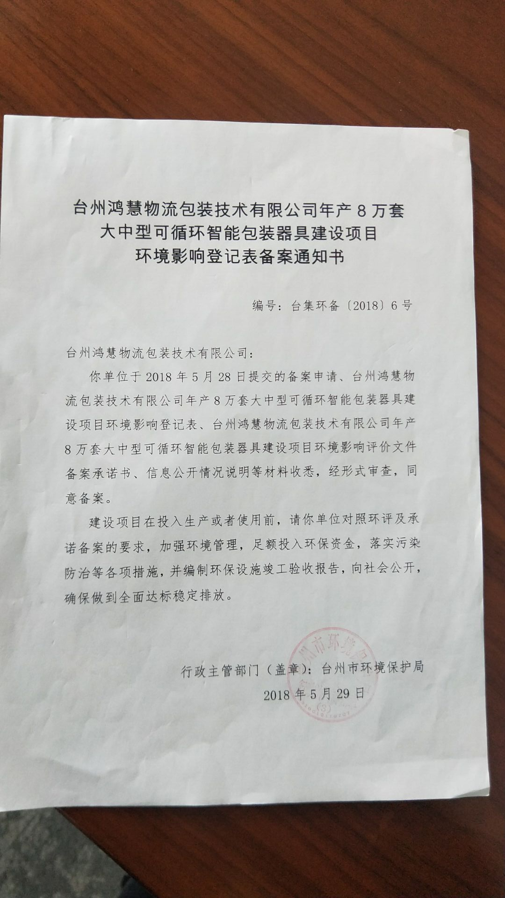

附件3：营业执照
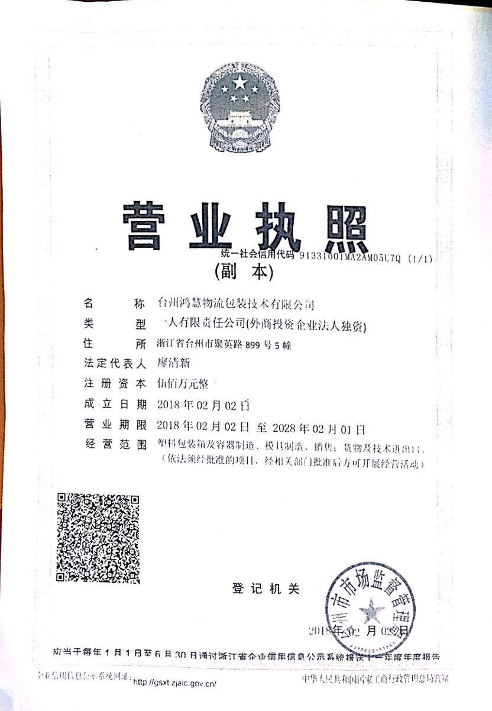

附件4：排水许可证
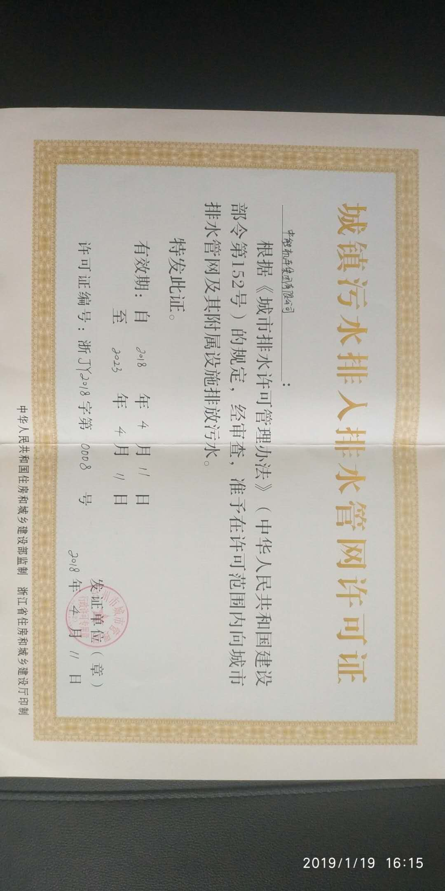

附件5：补充说明
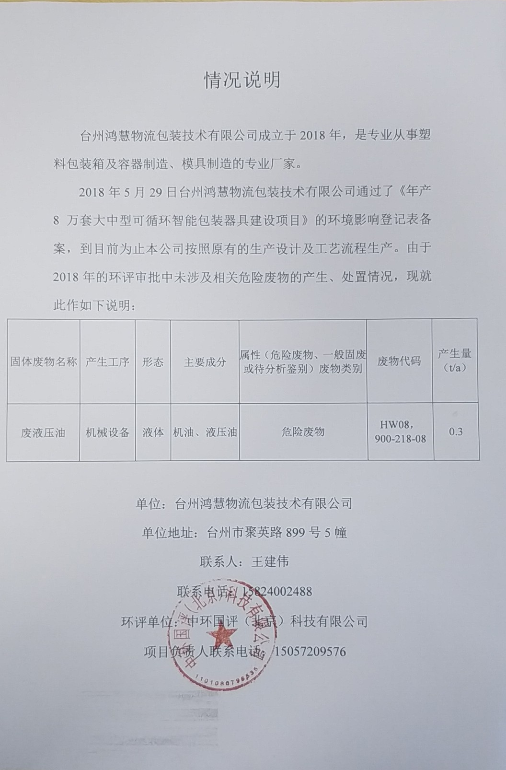
附件6：危废协议
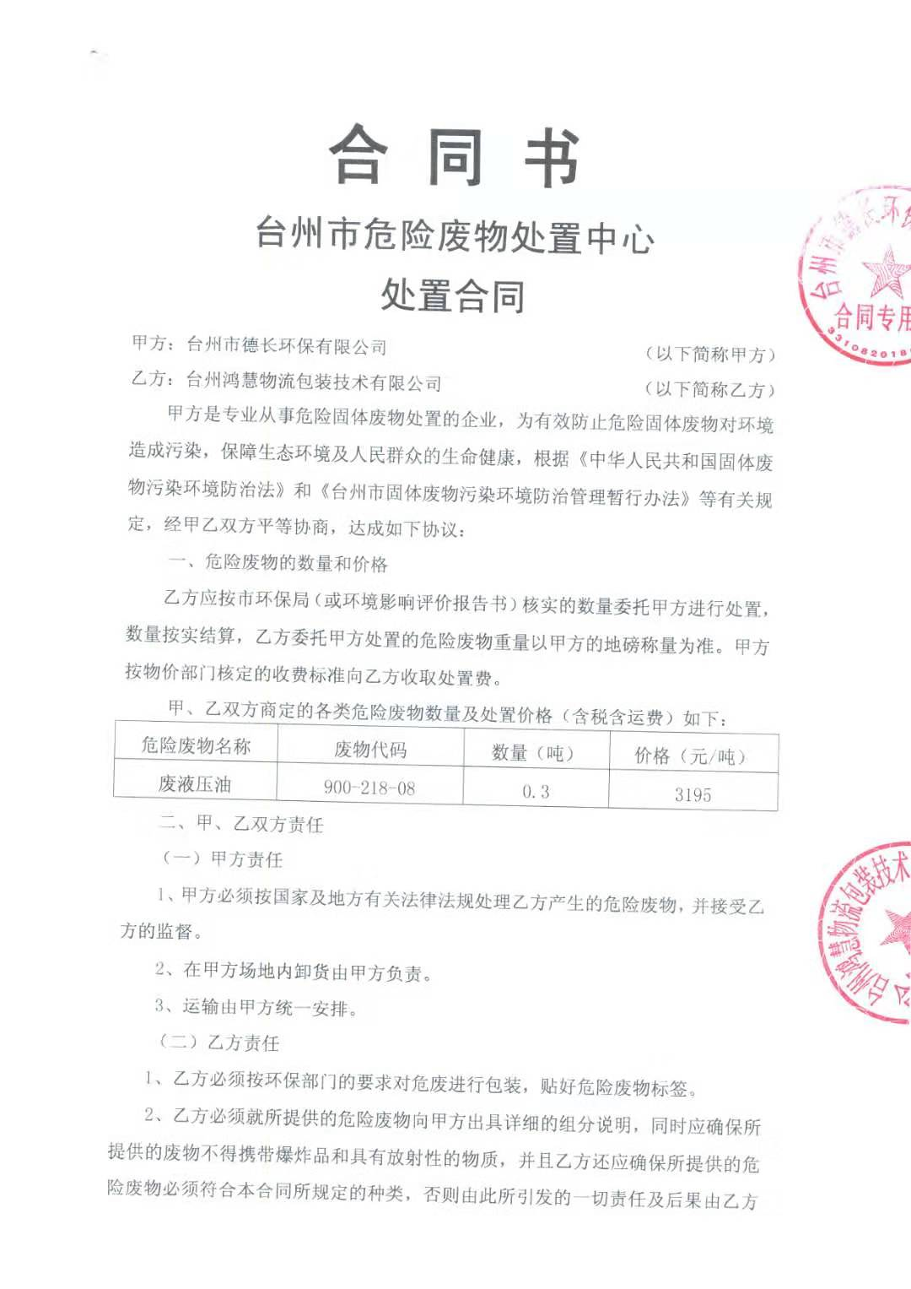
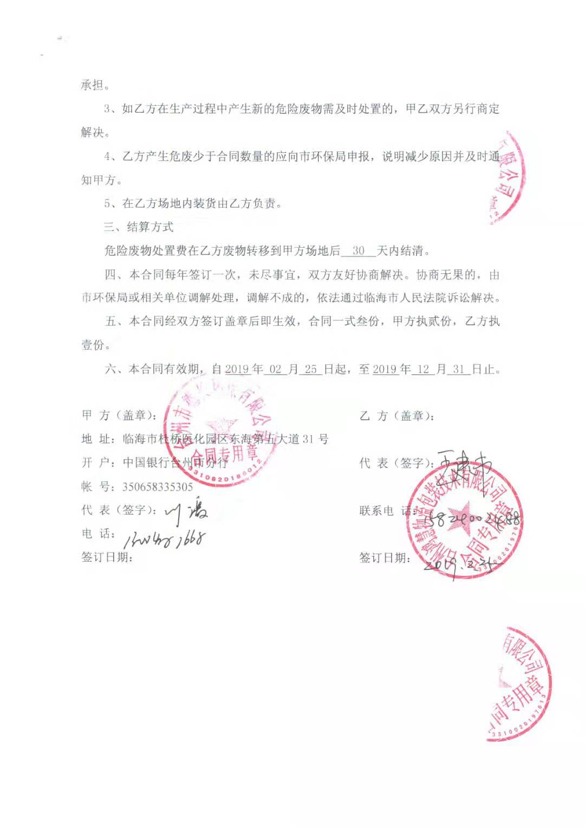
附图1：项目所在地
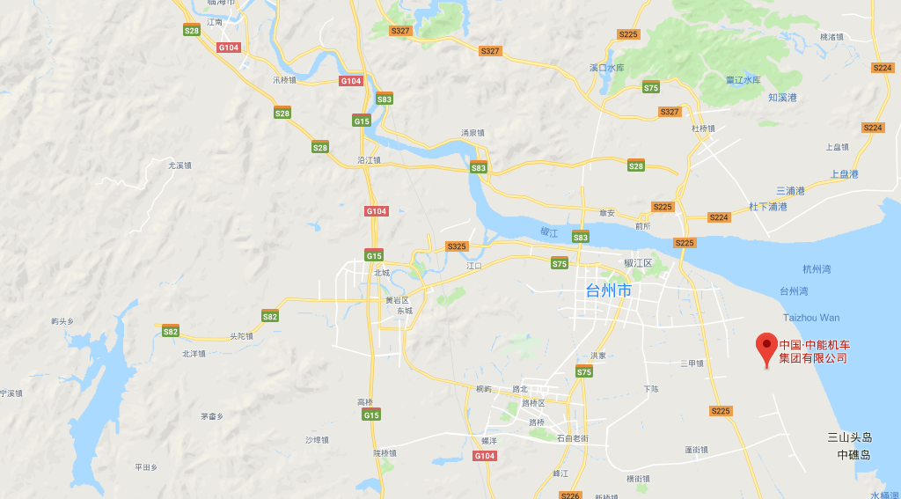
项目所在地

附图2：周边环境示意图
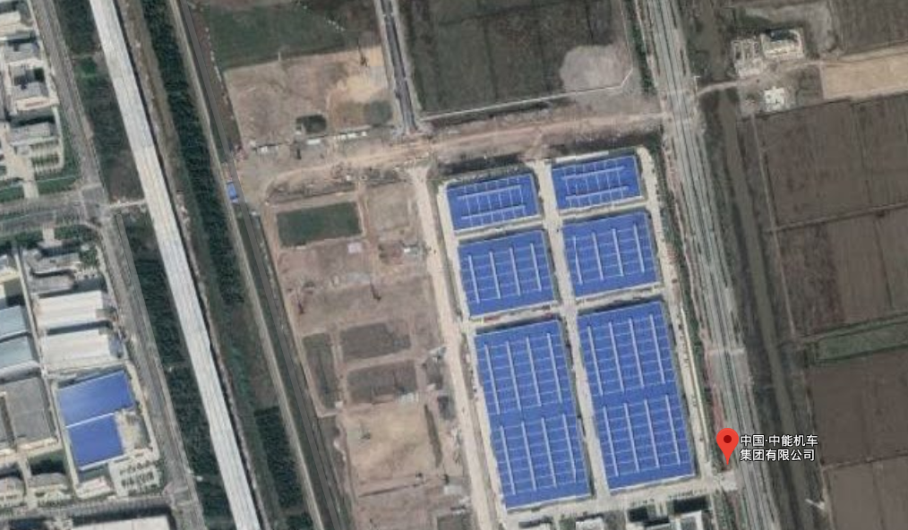
浙江渡鹏建材科技有限公司、台州金豪车桥有限公司
台州中能摩登电动车科技有限公司

空地

聚英路
项目
所在地

附图3：平面布置图
1F平面布置
★生活污水排放口
★雨水口

焊 接 区 域
◎注塑及焊接烟尘处理设施

厕所
循环水
回用间

仓 库 区 域

组 装 区 域

注 塑 区 域

2F平面布置
危废
暂存处

仓 库 区 域

组 装 区 域

办 公 区 域

仓 库 区 域

附图4：雨污分布图
◎ 注塑及焊接烟尘处理设施
★市政污水管网
★市政雨水管网

焊 接 区 域

厕所
循环水
回用间

仓 库 区 域

组 装 区 域

注 塑 区 域

附图5：相关环保设施图
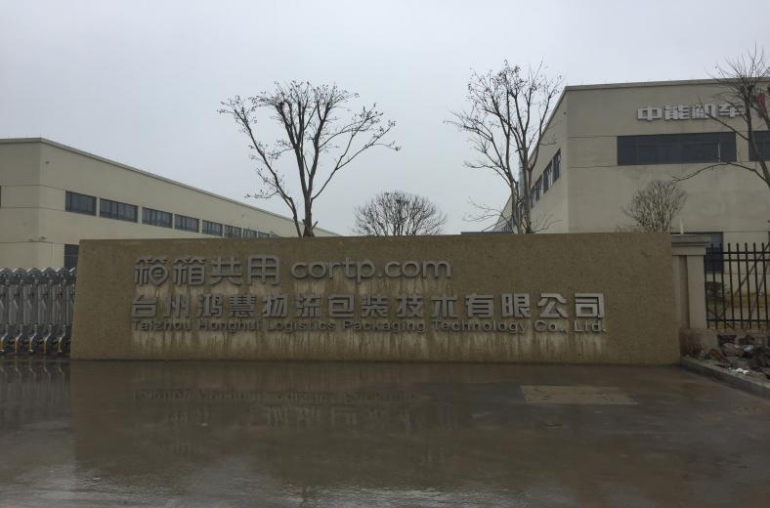  厂区大门 | 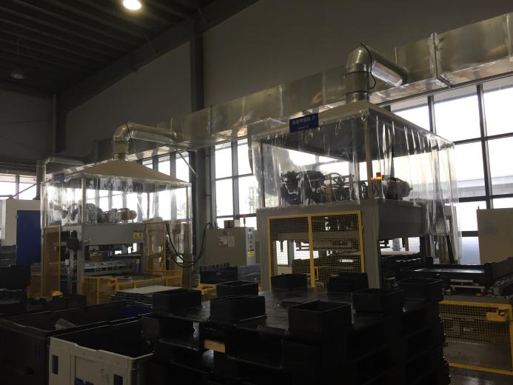  集气设施
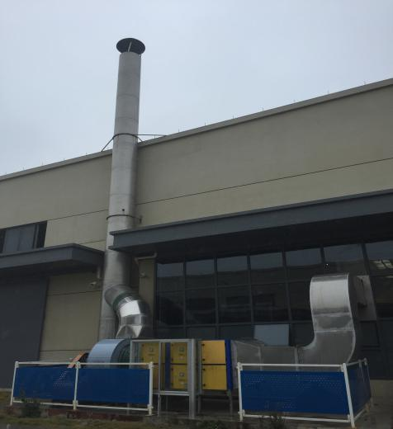  废气处理设施 | 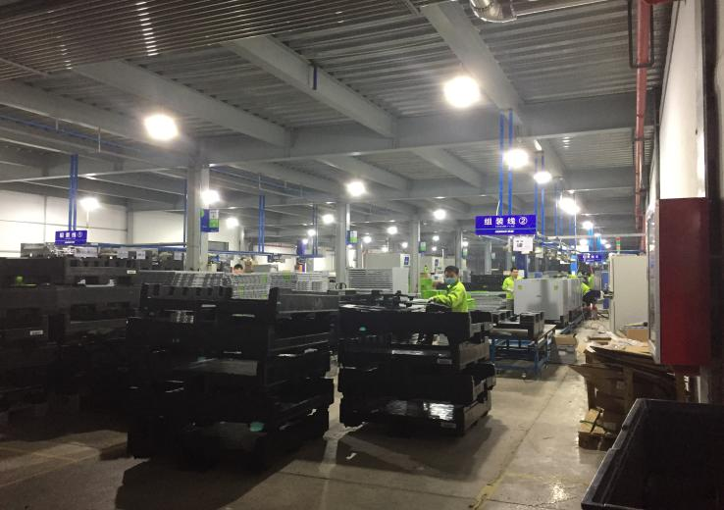  生产车间
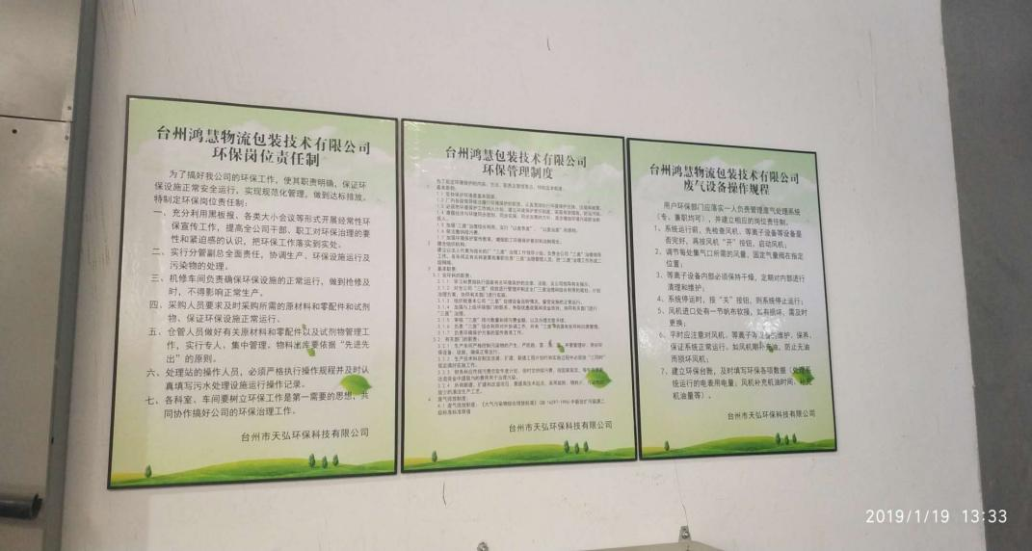  环保制度 | 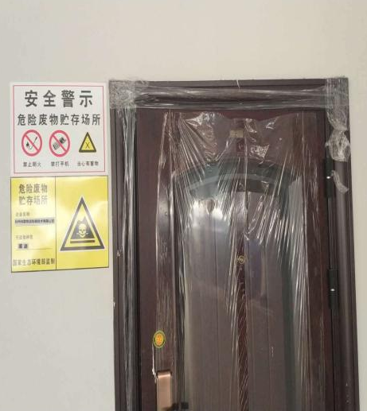  危废间 | 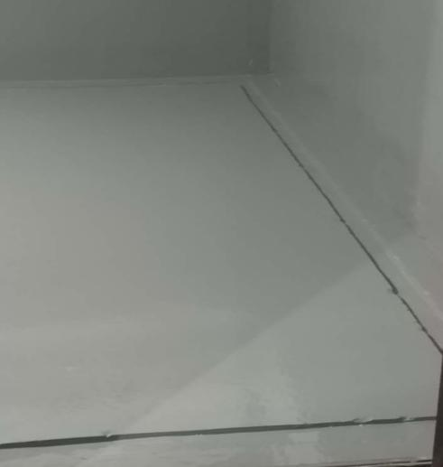  危废间内部

